GROHE UP-Ventil-Oberbau Atrio 29396 Kreuz-Griff satin steel
GROHE

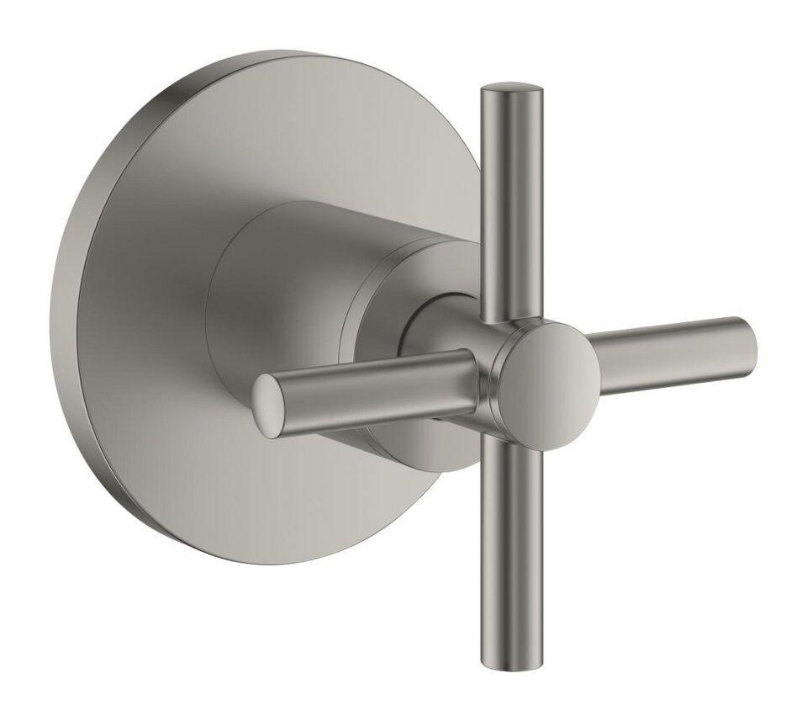Eigenschaften
HAN:
29396MS0
Einbautiefe (mm)
73,00
Bedienung
Griff

